针式票据打印机（带黑标）WP-300
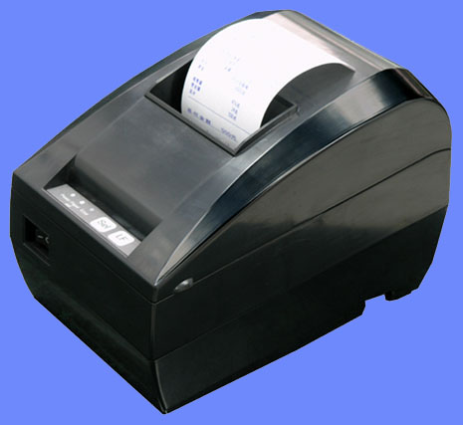
76mm票据打印机：
◎ 高精准黑标定位。
◎ 高速打印，打印速度5行/秒。
◎ 可选择76mm、70mm、58mm纸宽打印机。
◎ 内含中文硬字库。
◎ 可复写两联。
◎ 缓冲器储存空间8K bytes。
◎ 自动切刀（根据指令控制全切或半切功能）。
◎ Esc/pos指令兼容。
◎ 缺纸侦侦测器及即将缺纸侦测器。
◎ 适用行业：票务系统、银行、百货、超市、停车场、POS等行业。
● 一般规格：
电源输入 | 24VDC/2A |  | 侦 测 器 | 没纸侦测
打印方式 | 9针，连续点矩阵撞击 |  | 侦 测 器
打印速度 | 每秒5行 |  | 寿 命 | 打印头 | 5百万行
进纸速度 | 每秒24行 |  | 寿 命 | 切刀 | 50万次(纸张50g)
纸张 | 纸宽 | 76.2±0.7mm(宽)  70.2±0.7mm(宽)  58.2±0.5mm(宽)  及直径85.0mm最大 | 通讯界面 | 串列、并列及USB可选介面
纸张 | 厚度 | 0.05-0.08mm per/张 | 环境状况：
纸张 | 纸压力敏感度 | 可复钱2张  最大总厚度为0.2mm |  | 温 度 | 湿 度
打印字数 | 英数字 | 42 字 | 操作环境： | 0~50℃ | 30%~85%
打印字数 | 中文字 | 21 字 | 储存环境： | -10~55℃ | 30%~85%
● 外部规格
